NARVA LINNAVOLIKOGU

OTSUS

Narva linn ________.2023 nr _____

Kangelaste prospekt 37 maa-ala
detailplaneeringu koostamise algatamine

- ASJAOLUD JA MENETLEMISE KÄIK
Detailplaneeringu algatamise ettepaneku on esitanud KPG Kaubanduse OÜ. Vastavalt 17.07.2023 sõlmitud halduslepingule nr DP 01/2023 “Kangelaste prospekt 37 maa-ala detailplaneeringu koostamise korraldamise ja finantseerimise kohta” kohustub KPG Kaubanduse OÜ tasuma kõik detailplaneeringu koostamisega ja selle elluviimisega seotud kulud.

Vastavalt 28.11.2022 esitatud detailplaneeringu algatamise taotlusele on planeeringu koostamise eesmärk krundi sihtotstarbe ja ehitusõiguse määramine ärihoone ja selle juurde kuuluva taristu ehitamiseks, liikluskorralduse (sh juurdepääsud ja parkimine), maa-ala heakorrastuse ja haljastuse lahendamine ning planeeringu elluviimisel vajalike keskkonnatingimuste määramine. Taotletava planeeringuala suurus on 1 ha ning see asub Narva linnas Pähklimäe linnaosas. Kangelaste prospekt 37 katastriüksuse sihtotstarve on elamumaa 100% ja pindala 8 320 m².

Planeerimisseaduse (edaspidi PlanS) § 6 punkti 9 kohaselt on maakasutuse juhtotstarve üldplaneeringuga määratav maa-ala kasutamise valdav otstarve, mis annab kogu määratud piirkonnale edaspidise maakasutuse põhisuunad. Kehtiva Narva linna üldplaneeringu järgi võib olemasolev maakasutuse juhtotstarve koosneda üldplaneeringuga lubatud maakasutuse sihtotstarvetest, kusjuures üldplaneeringu seletuskirja punktis 3.1 toodud kõrvalsihtotstarbed võivad moodustada kuni 45% lubatud juhtotstarbega ala pindalast.

Narva linna üldplaneeringu kohaselt kuulub Kangelaste prospekt 37 krunt korterelamumaa (EK) juhtotstarbega maa-alale, kus lubatud kõrvalsihtotstarbeks on muuhulgas ka ärimaa (B). Kangelaste prospekt 37 krundi osakaal moodustab alla 15% vaadeldava korterelamumaa maakasutuse juhtotstarbega piirkonna pindalast, seega ei ületa selle maakasutuse sihtotstarbe muutmine ärimaaks üldplaneeringuga lubatud 45% kõrvalsihtotstarbest. Lisaks sellele on üldplaneeringujärgses lahenduses Kangelaste prospekt 37 krunt ümbritsetud kolmest küljest ärimaa maakasutuse sihtotstarbega kruntidega Kangelaste prospekt 37a ja Kivilinna tn 2a (50% tootmismaa) ning seepärast ei lähe Kangelaste prospekt 37 krundi maakasutuse sihtotstarbe muutmine korterelamumaast ärimaaks vastuollu üldplaneeringu lahendusega, järgides selle loogikat.

Võttes arvesse ülaltoodut, ei käsitleta Kangelaste prospekt 37 krundi maakasutuse sihtotstarbe muutmist elamumaast ärimaaks PlanS § 142 lg 1 punktidele vastavaks ja menetletakse Kangelaste prospekt 37 maa-ala detailplaneeringut üldplaneeringu kohasena.

PlanS § 124 lg 5 kohaselt detailplaneeringu koostamisel, kui planeering on aluseks keskkonnamõju hindamise ja keskkonnajuhtimissüsteemi seaduse (edaspidi KeHJS) § 6 lõike 1 kohasele tegevusele, ning KeHJS § 33 lõikes 1 nimetatud juhtidel on kohustuslik keskkonnamõju strateegiline hindamine. PlanS § 124 lg 6 kohaselt detailplaneeringu koostamisel, mis eeldatavalt avaldab Natura 2000 võrgustiku alale mõju, ja § 125 lõike 1 punktis 4 ja §-s 142 nimetatud detailplaneeringu koostamisel, ning KeHJS § 33 lõikes 2 nimetatud juhtudel tuleb anda eelhinnang ja kaaluda keskkonnamõju strateegilist hindamist, lähtudes KeHJS § 33 lõikes 4 ja 5 sätestatud kriteeriumidest ning § 33 lõike 6 kohaste asjaomaste asutuste seisukohtadest.

Antud juhul koostatakse detailplaneering, mille alusel kavandatav tegevus ei kuulu KeHJS § 6 lõikes 1 ja 2 ning § 6 lõike 4 alusel kehtestatud Vabariigi Valitsuse 29.08.2005 määruse nr 224 „Tegevusvaldkondade, mille korral tuleb anda keskkonnamõju hindamise vajalikkuse eelhinnang, täpsustatud loetelu“ (edaspidi määrus nr 224) nimetatud loetellu (detailplaneeringuga kavandatav kaubandushoone on ühe poe jaoks ettenähtud, aga kaubanduskeskus on Eesti keele instituudi sõnastuses on kaupluste ja teenindusasutuste suur kompleks). Antud detailplaneering ei sattu PlanS § 124 lõikes 6 ja § 125 lõike 1 punktis 4 ja § 142 lõikes 1 punktis 1 või 3 reguleerimisalla. Algatatav detailplaneering ei sisalda kehtestatud üldplaneeringu põhilahenduste muutmise ettepanekut. Lähtuvalt eeltoodust eelhinnang ei anta ega keskkonnamõju strateegiline hindamine ei algatata.

Planeeringuala ligikaudne piir ja kontaktala on määratud vastavalt käesolevale otsusele lisatud asukohaskeemile (LISA 1).

- ÕIGUSLIKUD ALUSED
  - Planeerimisseaduse § 128 lõike 1 kohaselt detailplaneeringu algatab kohaliku omavalitsuse üksus.
  - Narva linna põhimääruse punkti 4.4.30 kohaselt detailplaneeringu koostamise algatamine on Linnavolikogu pädevuses.

- OTSUS
Algatada Kangelaste prospekt 37 maa-ala detailplaneeringu koostamine, mille ülesandeks on Narva linnas Pähklimäe linnaosas ca 1 ha suurusel maa-alal krundi sihtotstarbe ja ehitusõiguse määramine ärihoone ja selle juurde kuuluva taristu ehitamiseks, liikluskorralduse (juurdepääsud ja parkimine), maa-ala heakorrastuse ja haljastuse lahendamine ning planeeringu elluviimisel vajalike keskkonnatingimuste määramine.

- LÄHTESEISUKOHAD
  - Üldandmed
Detailplaneeringu koostamise korraldaja: Narva Linnavalitsuse Arhitektuuri- ja Linnaplaneerimise Amet.
Detailplaneeringust huvitatud isik: KPG Kaubanduse OÜ (äriregistrikood 11073226).
Planeeringu koostamise ja finantseerimise kord reguleeritakse korraldaja, huvitatud isiku ja planeerija vahel sõlmitud halduslepinguga nr 01/2023 “Kangelaste prospekt 37 maa-ala detailplaneeringu koostamise korraldamise ja finantseerimise kohta".
Planeeringuala asukoht: Narva linn, Pähklimäe linnaosa, Kangelaste prospekt 37 (51104:001:0066).
Detailplaneeringu kehtestamise või kehtestamata jätmise otsus tehakse hiljemalt 3 aasta möödumisel detailplaneeringu algatamisest arvates või mõjuvatel põhjustel otsustatakse menetluse pikendamine.
Kohalik omavalitsus võib detailplaneeringu tunnistada kehtetuks, kui detailplaneeringu kehtestamisest on möödunud vähemalt 5 aastat ja detailplaneeringut ei ole asutud ellu viima.

  - Detailplaneeringu koostamise eesmärk:
- ehitusõiguse määramine;
- liikluskorralduse (sh juurdepääsude ja parkimise), heakorrastuse ja haljastuse lahendamine;
- tehnovõrkude asukohtade määramine;
- planeeringu elluviimisel vajalike keskkonnatingimuste määramine.
  - Arvestamisele kuuluvad dokumendid ja lisatingimused:
    - Detailplaneeringu koostamise aluseks on planeerimisseadus ja Narva linna üldplaneering.
    - Detailplaneeringu koostamise korraldamist ja finantseerimist reguleerib Narva Linnavolikogu 27.10.2022 määrusega nr 22 kinnitatud “Detailplaneeringukohaste rajatiste väljaehitamise ja väljaehitamisega seotud kulude kandmises kokkuleppimise kord”.
    - Detailplaneeringu lahenduse vormistusel peab järgima riigihalduse ministri 17.10.2019 määrusega nr 50 vastu võetud „Planeeringu vormistamisele ja ülesehitusele esitatavad nõuded”.
    - Liiklus- ja parkimiskorralduse lahenduses lähtuda Eesti standardist EVS 843:2016 „Linnatänavad“.
    - Ehitusseadustiku § 65¹ lõike 4 punkti 2 kohaselt paigaldada rohkem kui 20 parkimiskohta parkimisalale juhtmetaristu vähemalt igale viiendale parkimiskohale ja elektriauto laadimispunkt vähemalt ühele parkimiskohale.
    - Mitte ületada üldplaneeringuga lubatud maksimaalset täisehituseprotsenti - 70.
    - Ette näha kohustusliku kõrg- ja madalhaljastuse rajamine lähtudes üldplaneeringuga määratud minimaalsest nõutud haljastusprotsendist - 15.
    - Anda planeeritava ala heakorrastuse lahendus ning määrata jäätmete sorteeritud kogumise põhimõtted.
    - Detailplaneeringu koostaja/huvitatud isik taotleb võrguvaldajatelt tehnilisi tingimusi.
    - Kavandatavast keskkonnast ja hoonestusest ruumilise ettekujutuse saamiseks peab esitama vähemalt kolm planeeringulahenduse ruumilist illustratsiooni vabas mõõtkavas, mis kajastavad vähemalt kontaktvööndi ala.
    - Hinnata radooniriski ning vajadusel rakendada radoonikaitse meetmeid lähtudes Eesti standardist EVS 840:2017 "Juhised radoonikaitse meetmete kasutamiseks uutes ja olemasolevates hoonetes".
    - Hinnata olemasolevat ja perspektiivset müraolukorda juhindudes keskkonnaministri 16.12.2016 määrusest nr 71 „Välisõhus leviva müra normtasemed ja mürataseme mõõtmise, määramise ja hindamise meetodid". Hinnata müra muutumist kõrvalasuvatele korterelamutele. Vajadusel määrata detailplaneeringus konkreetsed müraleevendusmeetmed.
    - Arvestada muude detailplaneeringu koostamiseks vajalike standarditega.
    - Määrata seadusandlusest tulenevad kinnisomandi kitsendused ning nende ulatus.
    - Esitada servituutide vajadustega alad ja nende ulatus (teede-, tehnovõrkude- või muud servituudid).
    - Järgida olemasolevate piirkonna vee- ja kanalisatsiooniskeeme ning piirkonna tehnovõrkude projekte.
    - Detailplaneeringu koostamise aluskaardiks võtta aktuaalne topo-geodeetiline alusplaan, kus on esitatud andmed koostaja kohta (firma nimi, litsentsi ja töö number). Topo-geodeetiline alusplaan peab olema registreeritud ja kooskõlastatud Narva Linnavalitsuse Arhitektuuri- ja Linnaplaneerimise Ameti poolt. Maa-ala planeerimiseks topo-geodeetiline alusplaan võib olla kuni 2 aasta vanune.
    - Detailplaneeringu kontaktalasse kuuluvad või seda puudutavad menetletavad ja kehtestatud detailplaneeringud:
- Kangelaste tn 37, 37a, 37b, 39, 39a, 39b detailplaneering (kehtestatud Narva Linnavolikogu 13.12.2002 otsusega nr 543/5);
- Kangelaste tn 37a, 37b, 39a, 39b maa-ala detailplaneering (kehtestatud Narva Linnavolikogu 15.11.2007 otsusega nr 407);
- Daumani (Kivilinna) tn 4a maa-ala detailplaneering (kehtestatud Narva Linnavolikogu 27.03.2008 otsusega nr 139);
- Ancis Daumani (Kivilinna) tn 2 ja 6 maa-ala detailplaneering (kehtestatud Narva Linnavolikogu 25.09.2009 otsusega nr 76);
- Ancis Daumani (Kivilinna) tn 4b ja Ancis Daumani (Kivilinna) tn 4c maa-ala detailplaneering (kehtestatud Narva Linnavolikogu 03.03.2011 otsusega nr 40).

  - Detailplaneeringu esitamine
    - Kangelaste prospekt 37 maa-ala detailplaneeringu eskiisi avaliku väljapaneku ja arutelu läbiviimine on kohustuslik. Detailplaneeringu eskiislahendus esitakse Arhitektuuri- ja Linnaplaneerimise Ametile eskiisi avaliku väljapaneku ja arutelu läbiviimiseks digitaalselt ja ühes eksemplaris paberkandjal järgmises mahus:
- Tiitelleht;
- Eskiislahenduse seletuskiri (sh tehnovõrkude põhimõtteline kirjeldus);
- Situatsiooniskeem;
- Geodeetiline alusplaan (vt punkt 4.3.17.);
- Olemasolev olukord;
- Planeeringuala kontaktvööndi funktsionaalsed ja linnaehituslikud seosed koos piirkannas kehtivate planeeringutega (vt punkt 4.3.18.);
- Põhijoonis krundi ehitusõigusega, liiklusskeemi, parkimise ja haljastuse põhimõtetega;
- Kavandatavad parkimis- ja juurdepääsu servituudi vajadusega alad, mis seatakse kõrvalkinnistute kasuks;
- Planeeringu eskiislahenduse ruumilised illustratsioonid (vt punkt 4.3.10.);
- Lähteseisukohad.
    - Vastuvõtmisele ja avalikule väljapanekule suunamiseks esitakse käesoleva otsuse punktile 4.3. vastav detailplaneering Arhitektuuri- ja Linnaplaneerimise Ametile digitaalselt ja ühes eksemplaris paberkandjal järgmises mahus:
- Tiitelleht;
- Sisukord;
- Seletuskiri;
- Joonised:
  - Situatsiooniskeem;
  - Geodeetiline alusplaan (vt punkt 4.3.17.);
  - Olemasolev olukord;
  - Planeeringuala kontaktvööndi funktsionaalsed ja linnaehituslikud seosed koos piirkannas kehtivate planeeringutega (vt punkt 4.3.18.);
  - Planeeringu põhijoonis;
- Tehnovõrkude koondplaan;
- Tehnovõrkude rajamise vajaduse koondtabel (planeeringu algatamise eelne ja planeeringuga kavandatud tehnovõrkude rajamise vajadus;
- Planeeringulahenduse ruumilised illustratsioonid (vt punkt 4.3.10.);
- Lisad:
  - Narva Linnavolikogu otsused ja Narva Linnavalitsuse korraldused;
  - Ajalehe väljavõtted planeeringu menetlemisest;
  - Tehnilised tingimused;
  - Muud materjalid menetlustoimingute ja koostöö kohta;
  - Vormistusnõuetest tulenevad lisad.
- Planeeringu koostöö ja kooskõlastajate kirjad ning kaasamise ja koostöö koondtabel (vt punkt 4.5).

  - Detailplaneeringu kaasamine ja koostöö
    - Detailplaneeringu koostööd ja kooskõlastamist reguleerib Vabariigi Valitsuse 17.12.2015 vastu võetud määrus nr 133 “Planeeringute koostamisel koostöö tegemise kord ja planeeringute kooskõlastamise alused”.
    - Nõuetekohane detailplaneering esitatakse Arhitektuuri- ja Linnaplaneerimise Ametile detailplaneeringut puudutavatele valitsusasutustega koostöö tegemiseks. Vajalike valitsusasutuste loetelu:
      - Päästeamet;
      - Politsei- ja Piirivalveamet;
      - Kaitseministeerium.
    - Detailplaneeringu koostaja/huvitatud isik korraldab koostööd planeeringualasse jäävate ja seda teenindavate tehnovõrkude valdajatega (vt punkt 4.3.9.), kinnistut läbivate tehnovõrkude valdajatega ja piirinaabritega. Tehnovõrkude valdajate poolt peab olema kirjalik kinnitus lahenduse sobivuse kohta enne detailplaneeringu esitamist linnavalitsusele vastuvõtmisele ja avalikule väljapanekule suunamiseks.
    - Arhitektuuri- ja Linnaplaneerimise Amet kaasab detailplaneeringu koostamisse PlanS § 127 lõigetes 1-3 nimetatud isikud, kelle õigusi või kohustusi võib planeeringulahendus puudutada.

- RAKENDUSSÄTTED
  - Narva Linnavalitsuse Arhitektuuri- ja Linnaplaneerimise Ametil avaldada otsus ajalehes, milles Narva linn avaldab ametlikke teateid, Ametlikes Teadeannetes ning detailplaneeringu koostamise korraldaja veebilehel.
  - Otsus jõustub seadusega ettenähtud korras.

Tatjana Stolfat
Linnavolikogu esimees
LISA 1

Narva Linnavolikogu _________.2023 otsuse nr _____ juurde

Kangelaste prospekt 37 maa-ala detailplaneeringu koostamise algatamine

Planeeringuala pindala ca 1 ha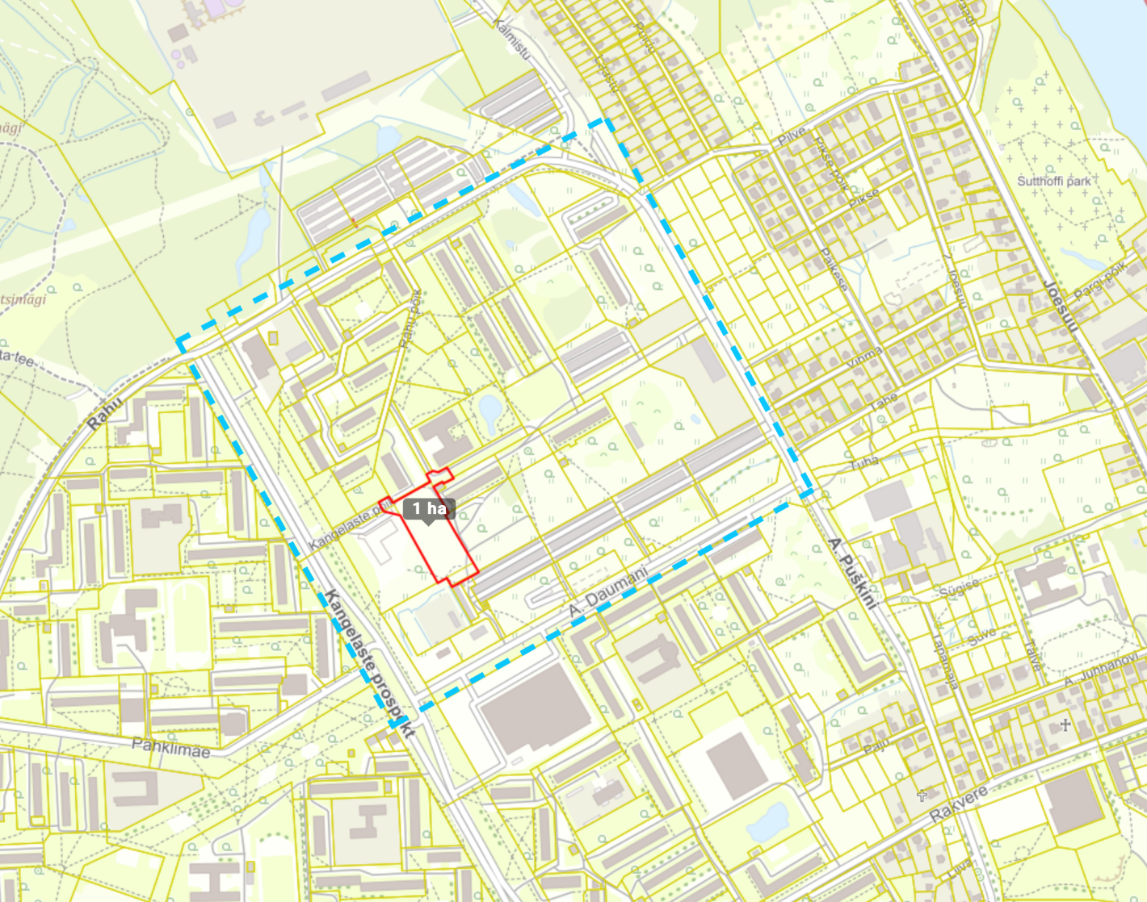

PLANEERINGUALA PIIR
KONTAKTALA PIIR

Narva Linnavalitsuse Arhitektuuri- ja Linnaplaneerimise Amet
JUULI 2023

